ĐỀ TÀI: NGHIÊN CỨU VÀ THẾT XE HAI BÁNH TỰ CÂN BẰNG
HÀ NỘI 2025
Giáo viên hướng dẫn: TS. Lê Thanh Bằng
Học viên thực hiện: Diệp Văn Du TT59
Đặng Thị Hồng Chinh TT59
Vi Văn Huyện TT59
ĐỒ ÁN
THIẾT KẾ HỆ THỐNG NHÚNG
HỌC VIỆN KỸ THUẬT QUÂN SỰ
KHOA VÔ TUYẾN ĐIỆN TỬ

MỤC LỤC
MỤC LỤC 2
DANH MỤC CÁC TỪ VIẾT TẮT/ DANH MỤC HÌNH VẼ i
MỞ ĐẦU 1
Chương 1: TỔNG QUAN VỀ HỆ THỐNG KHÓA ĐIỆN TỬ 2
Chương 2: GIẢI PHÁP THIẾT KẾ HỆ THỐNG KHÓA ĐIỆN TỬ 3
Chương 3: KẾT QUẢ MÔ PHỎNG (HOẶC KẾT QUẢ THỰC THI GIẢI PHÁP THIẾT KẾ) 4
KẾT LUẬN 5
TÀI LIỆU THAM KHẢO 6
PHỤ LỤC 7
NHỮNG LƯU Ý CHUNG 8

DANH MỤC CÁC TỪ VIẾT TẮT/ DANH MỤC HÌNH VẼ

MỞ ĐẦU
Trong bối cảnh khoa học – kỹ thuật phát triển mạnh mẽ, lĩnh vực robot ngày càng trở nên quan trọng và được ứng dụng rộng rãi trong nhiều ngành nghề như công nghiệp, y tế, giáo dục và đời sống. Khi nhắc đến robot, nhiều người thường hình dung đến những người máy có hình dáng và khả năng hoạt động như con người trong các bộ phim viễn tưởng. Tuy nhiên, robot không chỉ là “người máy”, mà bản chất là một hệ thống cơ điện tử tự động, vận hành dựa trên các bộ vi điều khiển và thuật toán điều khiển thông minh. Người máy chỉ là một dạng cụ thể của robot; ngoài ra còn có robot cơ khí, robot công nghiệp và robot mô phỏng trong môi trường ảo.
Trong đó, robot tự cân bằng hai bánh là một mô hình tiêu biểu giúp người học tiếp cận các kiến thức quan trọng trong điều khiển tự động như: bộ điều khiển PID, cảm biến gia tốc (IMU), xử lý tín hiệu, lập trình thời gian thực và tích hợp phần cứng – phần mềm. Đây là mô hình có cấu trúc đơn giản nhưng mang lại giá trị thực tiễn cao, giúp người thực hiện hiểu rõ nguyên lý ổn định hệ thống, cơ chế phản hồi và cách triển khai điều khiển trên vi điều khiển.
Trong đề tài này, hệ thống sử dụng vi điều khiển Arduino Uno – một nền tảng phổ biến, dễ tiếp cận và phù hợp cho các thí nghiệm điều khiển nhúng cơ bản. Arduino Uno cung cấp đầy đủ các tính năng như PWM, giao tiếp I2C, xử lý tín hiệu ổn định… đáp ứng tốt yêu cầu của mô hình. Động cơ được điều khiển thông qua driver TB6612FNG, cho phép điều khiển tốc độ – chiều quay hiệu quả và tin cậy. Bên cạnh đó, cảm biến MPU6050 được sử dụng để đo gia tốc và vận tốc góc, cung cấp dữ liệu cho thuật toán cân bằng của robot.
Mục đích của đề tài là xây dựng và điều khiển mô hình robot hai bánh tự cân bằng hoạt động ổn định, qua đó giúp người thực hiện nắm vững nguyên lý điều khiển cân bằng bằng bộ điều khiển PID, cách thu thập – xử lý dữ liệu từ cảm biến quán tính MPU6050 và phương pháp lập trình điều khiển bằng vi điều khiển Arduino Uno kết hợp với driver TB6612FNG. Thông qua quá trình thiết kế, lắp ráp và triển khai mô hình, đề tài mang ý nghĩa quan trọng trong việc củng cố kiến thức cơ điện tử, nâng cao kỹ năng lập trình nhúng, xử lý tín hiệu và tư duy thiết kế hệ thống. Ngoài ra, mô hình còn là nền tảng tốt để nghiên cứu, phát triển các hệ thống robot di động phức tạp hơn hoặc tích hợp các thuật toán điều khiển tiên tiến trong tương lai.

TỔNG QUAN VỀ XE HAI BÁNH TỰ CÂN BẰNG

LỊCH SỬ PHÁT TRIỂN VÀ HÌNH THÀNH CỦA ROBOT
Khi nhắc đến robot, nhiều người thường cho rằng đây là sản phẩm của thời đại công nghệ hiện đại hoặc chỉ tồn tại trong trí tưởng tượng khoa học viễn tưởng. Tuy nhiên, lịch sử cho thấy robot đã xuất hiện từ rất sớm, bắt nguồn từ khoảng thế kỉ III trước Công nguyên. Trong giai đoạn này, Chu Mục Vương cùng thợ chế tạo Yan Shi đã xây dựng những ý tưởng đầu tiên về máy tự động và cơ cấu cơ khí. Yan Shi thậm chí đã chế tạo được một cỗ máy có khả năng vận hành tự động, được xem như sản phẩm robot nguyên thủy đầu tiên trong lịch sử loài người.
Trong suốt thời kỳ cổ đại và trung cổ, nhiều cơ cấu tương tự robot tiếp tục được phát minh, chẳng hạn như chim gỗ hoạt động bằng hơi nước có thể bay lượn, hay các thiết kế người máy và động vật máy với khả năng mô phỏng các hành vi sinh học như ăn uống, vỗ cánh và bài tiết. Những sản phẩm này tuy còn thô sơ nhưng đã đặt nền móng cho tư duy cơ khí – tự động hóa sau này.
Bước sang thời kỳ hiện đại, năm 1927 đánh dấu sự xuất hiện của robot điện tử trong phim ảnh, mở ra cách nhìn mới về robot trong công chúng. Đến năm 1948, những nguyên lý nền tảng đầu tiên về robot và tự động hóa được đề xuất, tạo cơ sở khoa học cho ngành robot học. Cột mốc quan trọng nhất là năm 1961, khi robot điện tử đầu tiên mang tên Unimate ra đời và được đưa vào sử dụng trong công nghiệp để nâng và sắp xếp các chi tiết kim loại nóng từ máy đúc. Đây được xem là sự kiện mở đầu cho kỷ nguyên ứng dụng robot trong sản xuất.
Ngày nay, robot đã phát triển vượt bậc và được ứng dụng rộng rãi trong đời sống và công nghiệp. Các quốc gia như Mỹ và Nhật Bản trở thành những cường quốc hàng đầu về công nghệ robot, với nhiều sản phẩm thương mại và robot công nghiệp có độ chính xác, độ bền và hiệu năng ngày càng cao. Robot không chỉ hỗ trợ con người trong các dây chuyền sản xuất hàng loạt mà còn đảm nhiệm các công việc nguy hiểm hoặc độc hại, tham gia thăm dò vũ trụ, khảo sát địa chất, cũng như hỗ trợ trong lĩnh vực y tế như phẫu thuật và chẩn đoán. Sự phát triển đó khẳng định vai trò quan trọng của robot trong đời sống hiện đại và mở ra nhiều triển vọng cho tương lai của ngành robot học.

THẾ NÀO LÀ XE HAI BÁNH TỰ CÂN BẰNG
Xe hai bánh tự cân bằng là một mô hình được phát triển dựa trên nguyên lý của hệ con lắc ngược, vốn là một đối tượng phi tuyến với nhiều tham số bất định và khó điều khiển. Điểm đặc trưng quan trọng nhất của mô hình này là khả năng tự duy trì trạng thái cân bằng theo phương thẳng đứng, mặc dù hệ thống chỉ có hai bánh xe gắn trên cùng một trục và không có điểm tựa rộng như các phương tiện thông thường.
Đối với các phương tiện ba bánh hoặc bốn bánh, sự ổn định được đảm bảo nhờ trọng tâm nằm trong vùng chân đế tạo bởi các bánh xe. Ngược lại, ở xe hai bánh thông thường như xe đạp, trạng thái cân bằng chỉ có thể duy trì khi xe đang chuyển động, do cơ chế con quay hồi chuyển từ bánh xe quay tạo ra. Tuy nhiên, với xe hai bánh tự cân bằng, hai bánh xe cùng nằm trên một trục nên để giữ được trạng thái thẳng đứng, trọng tâm của hệ phải luôn duy trì ở vị trí nằm giữa hai bánh xe. Điều này tương tự như việc giữ một cây gậy thẳng đứng trên đầu ngón tay—một nhiệm vụ khó thực hiện nếu không có phản xạ điều chỉnh liên tục.
Trên thực tế, vị trí chính xác của trọng tâm hệ thống không thể được xác định trực tiếp và cũng không thể đảm bảo bánh xe có thể dịch chuyển đủ nhanh để luôn nằm dưới trọng tâm. Do đó, giải pháp kỹ thuật được sử dụng là đo góc nghiêng giữa thân xe và phương trọng lực, thay vì xác định chính xác vị trí trọng tâm. Góc nghiêng bằng 0 được xem là trạng thái cân bằng, và mọi sai lệch khỏi góc này đều được hệ thống điều khiển phản hồi để hiệu chỉnh.
Khi thân xe nghiêng nhẹ về phía trước, hệ thống sẽ điều khiển xe di chuyển tiến để đưa góc nghiêng trở về 0; tương tự, nếu thân xe nghiêng về phía sau, xe sẽ lùi lại để lấy lại trạng thái cân bằng. Đây là nguyên lý điều khiển cơ bản của hệ thống cân bằng hai bánh. Trong mô hình người điều khiển, việc thay đổi độ nghiêng của thân xe hoặc tay lái tương ứng với điều chỉnh vận tốc và hướng di chuyển của xe. Ngoài ra, để dừng lại, người lái chỉ cần nghiêng nhẹ thân xe ngược hướng chuyển động để tạo lực cân bằng ngược, nhờ đó xe giảm tốc cho đến khi đứng yên.

CÁC ỨNG DỤNG HIÊN TẠI CỦA MÔ HÌNH XE HAI BÁNH TỰ CẦN BẰNG
Xe hai bánh tự cân bằng có tiềm năng trở thành phương tiện vận chuyển hiệu quả trong các không gian chật hẹp như chung cư, tòa nhà cao tầng hay hành lang làm việc. Khi tích hợp thêm camera, cảm biến dò đường và các thuật toán điều hướng, mô hình có thể phát triển thành phương tiện vận chuyển hàng hóa tự động đến các vị trí được lập trình sẵn. Về mặt vận hành, xe cho thấy tính ổn định tốt, phản ứng nhanh trước độ nghiêng của mặt nền và có khả năng tự phục hồi cân bằng khi bị tác động từ bên ngoài, khẳng định tính đúng đắn của nguyên lý con lắc ngược khi áp dụng vào thực tế. Việc nghiên cứu mô hình này không chỉ mang ý nghĩa ứng dụng mà còn tạo nền tảng cho sự phát triển các hệ thống robot di chuyển tự chủ trong tương lai. Mục tiêu của đề tài là xây dựng một mô hình xe hai bánh tự cân bằng với cấu trúc đơn giản, dễ triển khai, phục vụ hiệu quả cho nghiên cứu và giảng dạy trong lĩnh vực cơ điện tử.

TỔNG QUAN VỀ XE HAI BÁNH TỰ CÂN BẰNG TRONG NƯỚC VÀ TRÊN THẾ GIỚI

Trong nước
Mô hình xe hai bánh tự cân bằng luận văn thạc sĩ của tác giả Nguyễn Gia Minh Thảo, trường Đại học Bách Khoa TP Hồ Chí Minh.
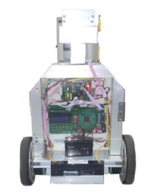
Hình 1.1. Mô hình xe hai bánh cân bằng

Ngoài nước
nBot[Hình 1.2] do ông Anderson sáng chế. nBot lấy ý tưởng cân bằng là các bánh xe sẽ phải chạy theo hướng mà phần trên xe sắp ngã. Nếu bánh xe có thể di chuyển để trọng tâm xe luôn rơi vào chính giữa thì xe sẽ giữ được cân bằng.
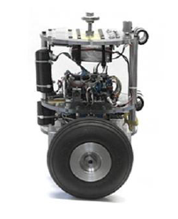
Hình 1.2. Xe hai bánh cân bằng nBot
EquipoiseBot [Hình 1.3] sử dụng hai cảm biến là cảm biến gia tốc và cảm biến con quay hồi chuyển. Góc nghiêng của xe được tính toán từ hai giá trị khác nhau. Một từ cảm biến gia tốc bằng cách sử dụng thuật toán Tangens-Funktion và một từ cảm biến con quay hồi chuyển sử dụng phương pháp tích phân. Hai giá trị này được kết hợp trong một bộ lọc để cho ra một giá trị mới và được sử dụng cho đầu vào bộ PID để điều khiển các động cơ, giữ cho xe cân bằng.
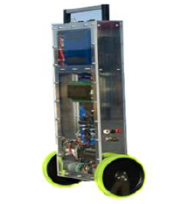
Hình 1.3. Xe hai bánh cân bằng EquipoiseBot

GIẢI PHÁP THIẾT KẾ XE HAI BÁNH CÂN BẰNG

Thiết kế sơ đồ khối và mô tả phần cứng
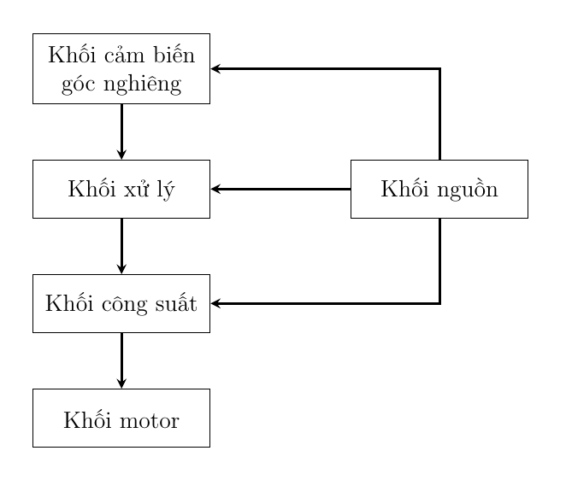
Hình 2.1. Sơ đồ khối
Hệ thống bao gồm các khối:
● Khối xử lý trung tâm :Dùng để xử lý giá trị đầu vào của cảm biến và gửi giá trị thích hợp cho khối công suất
● Khối cảm biến góc nghiêng :Dùng để đo góc nghiêng của xe
● Khối công suất: dùng để điều khiển motor
● Khối motor: Dùng để di chuyển xe và điều chỉnh góc nghiêng của xe
● Khối nguồn : Dùng để cấp nguồn cho toàn bộ mạch

Khối nguồn
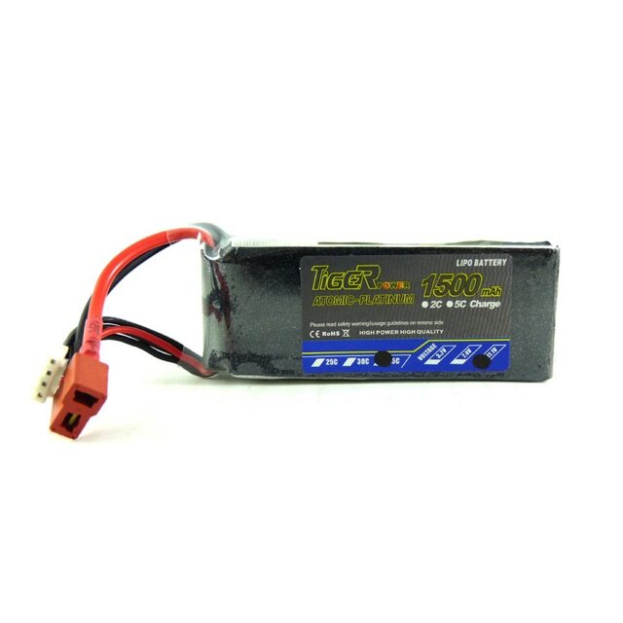
Hình 2.2. Pin Lipo 2s 1500mAh
Pin Lithium Polymer (LiPo):
- Điện áp danh định: 7.4V (2 cell mắc nối tiếp, 3.7V mỗi cell).
- Điện áp sạc đầy: Khoảng 8.4V (4.2V/cell).
- Điện áp xả an toàn tối thiểu: Khoảng 6.0V (3.0V/cell).
- Dung lượng: 1500mAh.
Là nguồn cung cấp chính cho cả xe hoạt động.

Khối cảm biến

Chức năng
Dùng để đo độ nghiêng của xe và gửi các thông số đo được cho Arduino để xử lý

Lựa chọn linh kiện
Xe cân bằng sử dụng thuật toán pid điều chỉnh theo sự thay đổi góc nghiêng nên ta cần có cảm biến để biết được góc nghiêng. Trên thị trường có 1 số loại cảm biến đọc được góc nghiêng như SW520, MPU6050, LSM6DS3,..nhưng phổ biến và dễ tìm nhất là cảm biến MPU6050.

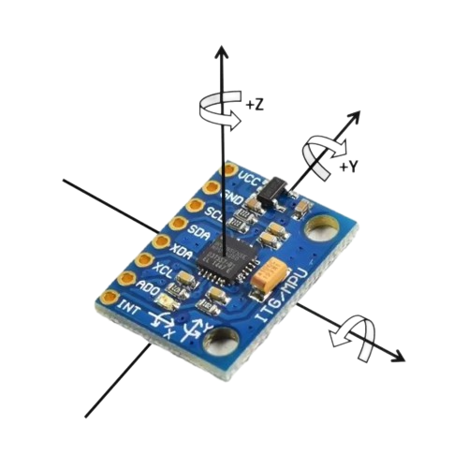
Hình 2.3. Cảm biến góc nghiêng MPU6050
Cảm biến GY-521 6DOF IMU MPU6050 được sử dụng để đo 6 thông số: 3 trục Góc quay (Gyro), 3 trục gia tốc hướng (Accelerometer), là loại cảm biến gia tốc phổ biến nhất trên thị trường hiện nay.

Thông số kỹ thuật
- Điện áp sử dụng: 3~5VDC
- Điện áp giao tiếp: 3~5VDC
- Chuẩn giao tiếp: I2C
- Giá trị 3 góc con quay hồi chuyển trong khoảng: +/- 250, +/- 500, +/- 1000, +/- 2000 degree/sec
- Giá trị gia tốc kế trong khoảng: +/- 2g, +/- 4g, +/- 8g, +/- 16g
Trong đồ án này chỉ cần sử dụng một trong ba trục góc quay để điều khiển.

Sơ đồ nguyên lý

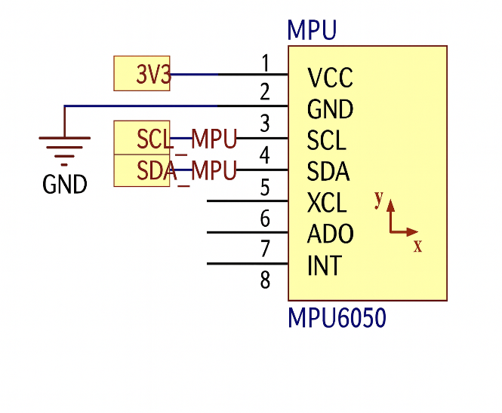
Hình 2.4. Sơ đồ cảm biến MPU6050
Sử dụng nguồn 3,3V cấp vào chân 1 và 2
Kết nối chân SCL của Arduino đến chân SCL của MPU6050
Kết nối chân SDA của Arduino đến chân SDA của MPU6050
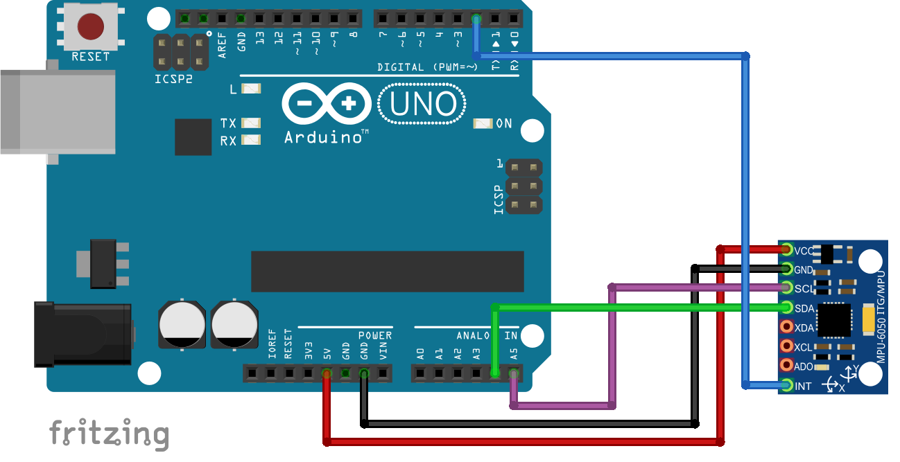
Hình 2.5. Sơ đồ nối dây cảm biến MPU6050

Khối công suất

Chức năng
Dùng để điều khiển chính xác động cơ đồng thời bảo vệ động cơ khỏi quá tải hoặc quá nhiệt.

Lựa chọn linh kiện
TB6612FNG được ưu tiên lựa chọn trong nhiều hệ thống điều khiển động cơ nhờ các đặc tính kỹ thuật vượt trội so với các driver truyền thống như L298N, L293D, A4988... Nhờ sử dụng công nghệ MOSFET, module này đạt hiệu suất cao, giảm thiểu sụt áp và tổn hao nhiệt, từ đó đảm bảo mô-men động cơ ổn định hơn trong quá trình vận hành. TB6612FNG hỗ trợ dòng liên tục 1.2A và dòng cực đại đến 3.2A, phù hợp cho các ứng dụng robot quy mô nhỏ và các cơ cấu truyền động yêu cầu độ chính xác cao. Khả năng đáp ứng PWM ở tần số lớn cho phép điều khiển tốc độ mượt, hạn chế rung nhiễu cơ học. Bên cạnh đó, dải điện áp logic 2.7–5.5V giúp driver tương thích trực tiếp với Arduino.

Thông số kỹ thuật
- Điện áp cấp cho động cơ (VM): 2.5 V – 13.5 V
- Điện áp logic (VCC): 2.7 V – 5.5 V
- Dòng liên tục mỗi kênh: 1.2 A
- Dòng cực đại: 3.2 A (ngắn hạn)
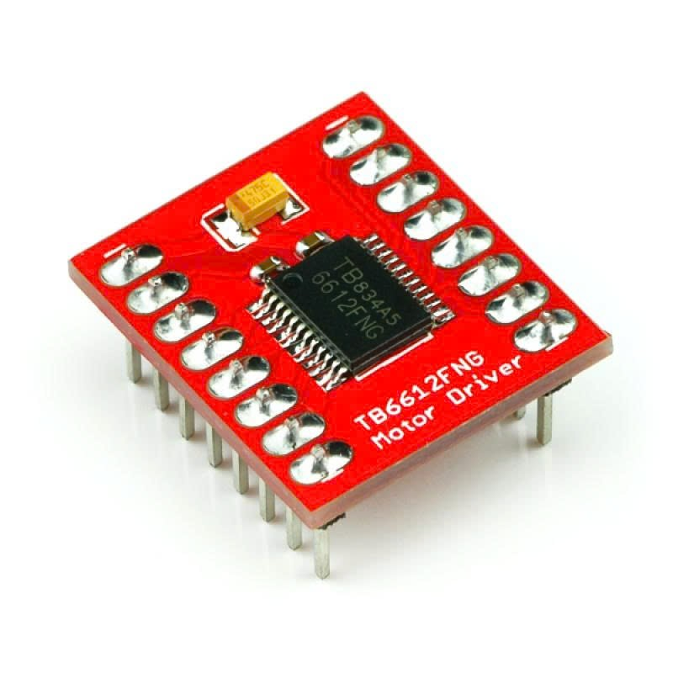
Hình 2.6. Driver TB6612FNG

Sơ đồ nguyên lý
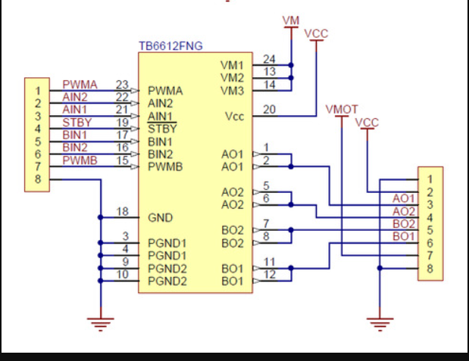
Hình 2.7. Sơ đồ Driver TB6612
Cấp nguồn 12V vào chân VM của driver
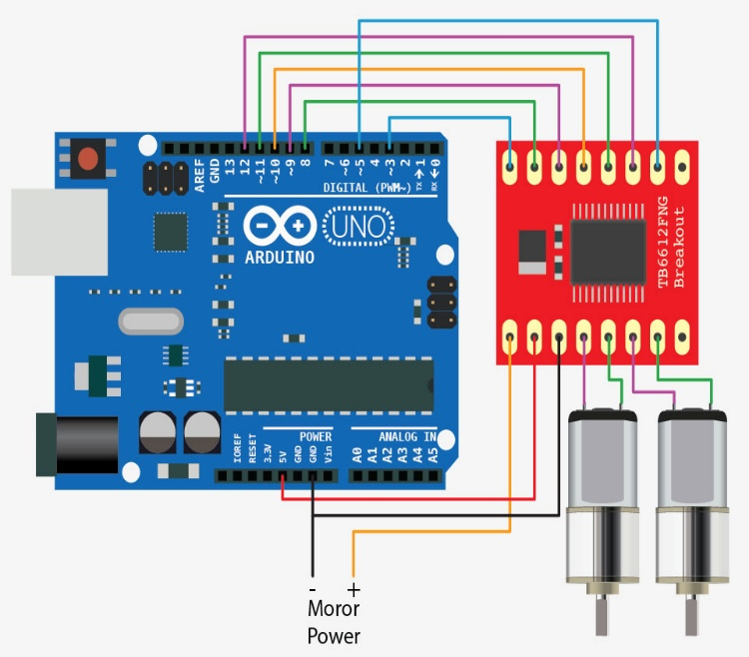
Hình 2.8. Sơ đồ nối dây của Arduino
4 chân AIN1, AIN2, BIN1, BIN2 để xác định chiều quay của động cơ
4 chân AO1, AO2, BO1, BO2 để kết nối với động cơ
Lưu ý: để điều khiển được hướng của động cơ phải nâng chân STBY lên mức logic cao
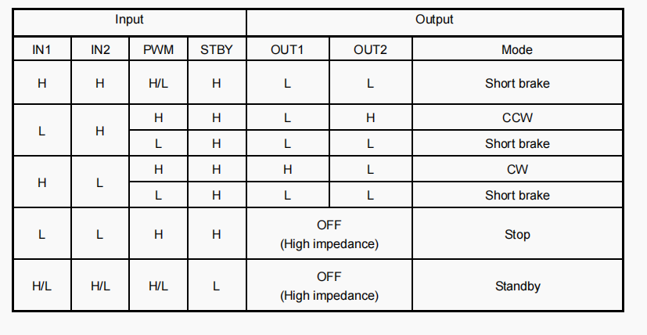
Bảng 2.1. Bảng chân lý điều khiển chiều quay của Driver

Khối motor

Chức năng
Dùng để di chuyển xe theo các hướng đồng thời cũng sẽ tạo lực để điều chỉnh góc
nghiêng

Lựa chọn linh kiện
Động cơ encoder servo JGB37-520 được lựa chọn nhờ khả năng cung cấp mô-men xoắn lớn và độ ổn định cao, phù hợp cho các hệ thống truyền động yêu cầu tải trọng đáng kể. Việc tích hợp encoder hai kênh giúp cải thiện độ chính xác trong đo tốc độ và vị trí, hỗ trợ tốt cho các thuật toán điều khiển phản hồi như PID. Ngoài ra, cấu trúc hộp số kim loại và độ bền cơ học cao khiến động cơ này trở thành lựa chọn phù hợp trong các nghiên cứu và mô hình robot tự cân bằng.

Thông số kỹ thuật

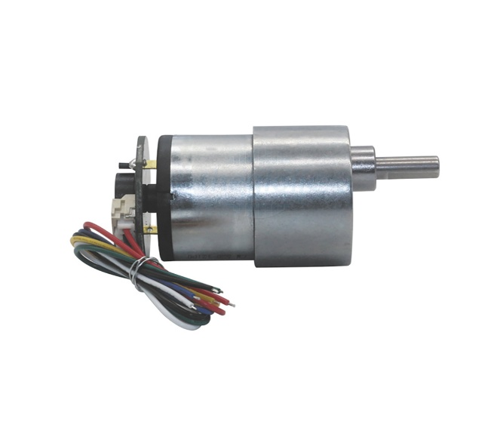
Hình 2.9. Động cơ servo JGB37-520
- Điện áp sử dụng: 12VDC
- Đường kính động cơ: 37mm
- Đường kính trục động cơ: 6mmm
- Encoder: Cảm biến từ trường Hall, có 2 kênh AB lệch nhau giúp xác định chiều quay và vận tốc của động cơ, đĩa Encoder trả ra 11 xung/1 kênh/ 1 vòng (nếu đo tín hiệu đồng thời của cả hai kênh sẽ thu được tổng 22 xung / 1 vòng quay của Encoder).
- Điện áp cấp cho Encoder hoạt động: 3.3~5VDC
Lưu ý cấp quá áp hoặc ngược chiều sẽ làm cháy Encoder ngay lập tức.

Khối xử lý

Chức năng
Dùng để xử lý các thông số của cảm biến , nhận tín hiệu điều khiển và gửi cho
khối điều khiển động cơ để di chuyển và cân bằng xe.

Lựa chọn linh kiện
Yêu cầu:
- Tối thiểu 2 chân có chức năng PWM điều khiển tốc độ hai động cơ.
- Có hỗ trợ giao tiếp I2C để giao tiếp với cảm biến góc nghiêng.
- Tối thiểu 4 chân có chức năng I/O Digital để điều khiển chiều quay của hai động cơ.
- Tối thiểu 1 chân ngắt ngoài INT để giao tiếp với cảm biến góc nghiêng.
- Có chức năng truyền nhận dữ liệu (UART).
Như đã phân tích ở trên, trong phạm vi đề tài này chúng ta sẽ chọn module Arduino làm khối điều khiển trung tâm. Đáp ứng những yêu cầu trên, ta có các lựa chọn như bảng 2.2.
Arduino Board | Processor | Memory | Digital I/O | Analogue I/O
Arduino Uno | 16MHz ATmega328 | 2KB SRAM, 32KB flash | 14 | 6 input, 0 output
Arduino Due | 84MHz AT91SAM3X8E | 96KB SRAM, 512KB flash | 54 | 12 input, 2 output
Arduino Mega | 16MHz ATmega2560 | 8KB SRAM, 256KB flash | 54 | 16 input, 0 output
Arduino Leonardo | 16MHz ATmega32u4 | 2.5KB SRAM, 32KB flash | 20 | 12 input, 0 output
Bảng 2.2. Thông số các loại Arduino thông dụng
Dựa trên hình 2.2, để tiết kiệm về chi phí cũng như tránh lãng phí các chức năng không dùng đến, ta chọn Board Arduino Uno làm bộ xử lý trung tâm cho robot. Thông số kỹ thuật của board được trình bày ở phần phụ lục.
Sơ đồ chân của board Arduino Uno R3:
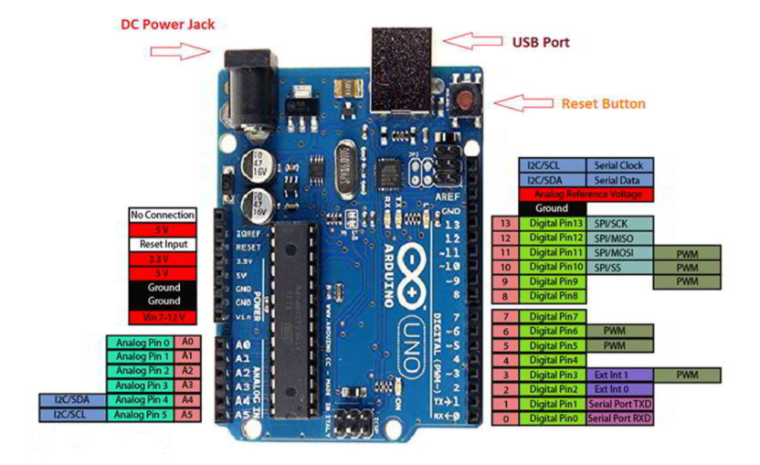
Hình 2.10. Sơ đồ chân của board Arduino Uno

Thông số kỹ thuật
Kiến trúc
- Vi điều khiển: ATmega328P (8-bit AVR RISC)
- Kiến trúc: 8-bit RISC, tập lệnh tối ưu hóa cho thao tác trên thanh ghi
- Tần số xung nhịp tối đa: 16 MHz (thạch anh/reso 16 MHz trên board Uno)
- Tập lệnh: AVR RISC, hỗ trợ thao tác bit, số nguyên, ngắt, timer, giao tiếp nối tiếp
- Đơn vị tính toán: Không có FPU, xử lý số thực phải thực hiện bằng phần mềm
Bộ nhớ:
- Flash: 32 KB (trong đó ~0.5 KB dành cho bootloader Arduino)
- SRAM: 2 KB
- EEPROM: 1 KB (tích hợp, có thể đọc/ghi bằng phần mềm)
- Bootloader:
- Bootloader Arduino lưu trong Flash, cho phép nạp chương trình qua UART (USB–Serial)
- Hỗ trợ nạp qua giao diện SPI (ICSP) nếu cần chương trình lại bootloader
Nguồn điện:
- Điện áp hoạt động của vi điều khiển: 1.8 V – 5.5 V (trên Uno thường chạy 5 V)
- Điện áp logic I/O: 5 V
- Nguồn cấp cho board Arduino Uno:
- USB: 5 V
- Jack DC / chân VIN: 7–12 V khuyến nghị (IC ổn áp tuyến tính xuống 5 V)
Giao tiếp ngoại vi
- GPIO:
- 23 chân I/O khả dụng (từ tổng 32 chân của ATmega328P, phần còn lại dùng cho nguồn, RESET, XTAL...)
- Trên board Uno: 14 chân Digital (D0–D13) + 6 chân Analog (A0–A5, có thể dùng như digital)
- ADC: 10-bit, 6 kênh trên Uno (A0–A5)
- DAC: Không có DAC thật; PWM được dùng để giả lập tương tự bằng lọc RC
- UART: 1 UART phần cứng (USART0) – dùng cho Serial (D0/RX, D1/TX)
- I²C (TWI): 1 giao diện TWI (I²C) – SDA (A4), SCL (A5)
- SPI: 1 giao diện SPI – MOSI (D11), MISO (D12), SCK (D13), SS (D10) + header ICSP
- PWM: Sinh PWM qua các Timer: 6 chân PWM trên Uno (D3, D5, D6, D9, D10, D11)
- Timer và bộ đếm:
- 1 Timer 0: 8-bit (dùng cho millis(), delay() trong Arduino)
- 1 Timer 1: 16-bit (thường dùng cho PWM độ phân giải cao, servo, đo xung)
- 1 Timer 2: 8-bit (dùng cho PWM, phát tone, v.v.)
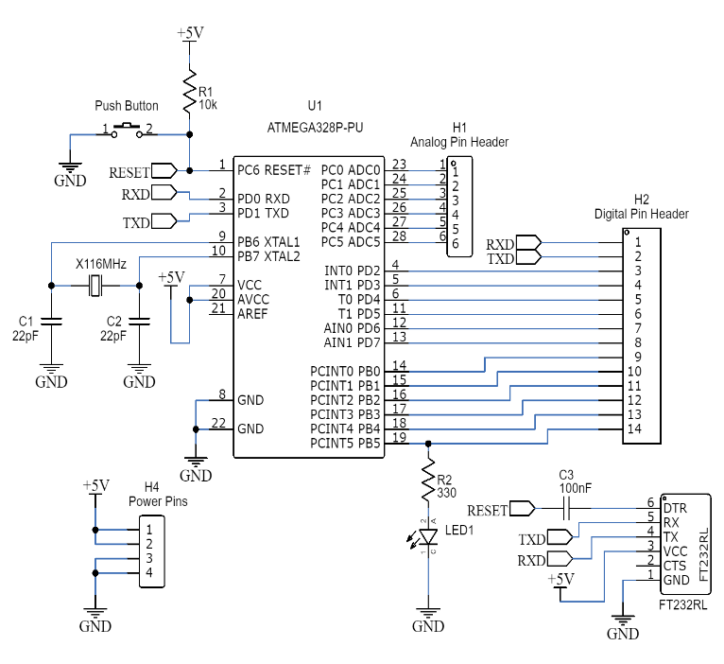
Hình 2.11. Sơ đồ nguyên lý của Arduino Uno

Sơ đồ nối dây tổng thể của hệ thống
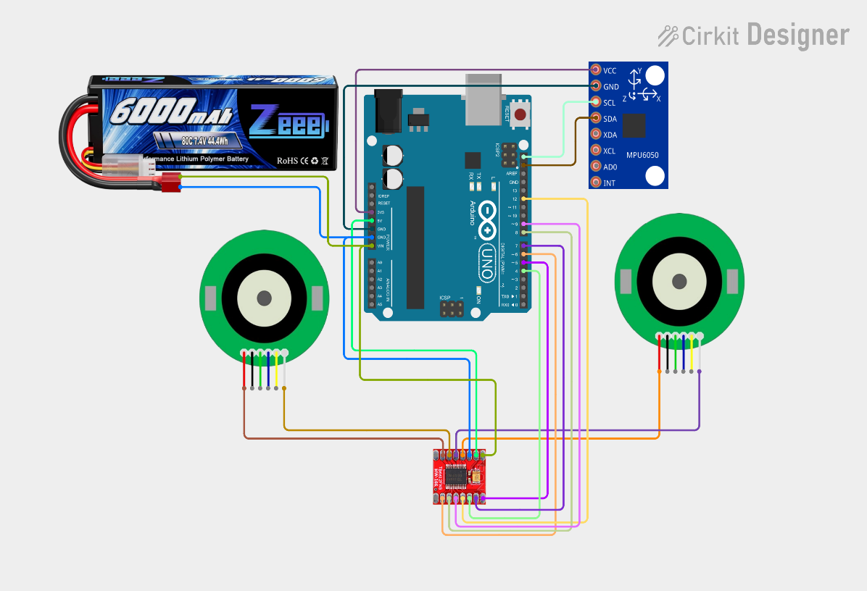
Hình 2.12. Sơ đồ nối dây tổng thể của hệ thống

Thiết kế phần mềm

Thuật toán điều khiển PID

Giới thiệu về thuật toán PID
PID được viết tắt bởi cụm từ Proportional Integral Derivative, có nghĩa là 1 cơ chế phản hồi các vòng điều khiển, chúng được ứng dụng rộng rãi trong hệ thống điều khiển công nghiệp hiện đại. Bộ điều khiển này sử dụng nhiều trong những hệ thống điều khiển vòng kín có tín hiệu phản hồi. Nhiệm vụ của PID giúp tính toán giá trị sai số là hiệu số giữa giá trị đo thông số biến đổi với giá trị đặt mong muốn. Bộ thiết bị làm giảm tối đa sai số bằng cách điều chỉnh giá trị điều khiển đầu vào. Để đạt được hiệu quả mong muốn bởi thông số của PID cần phải thực hiện điều chỉnh theo tính chất hệ thống.
Thuật toán PID liên quan đến 3 tham số riêng biệt: tham số tỉ lệ, tham số tích phân và tham số vi phân. Tham số tỉ lệ ảnh hưởng tới tác động bù trừ cho sai số hiện tại. Tham số tích phân quyết định tác động dựa trên tổng các sai số, và tham số vi phân điều chỉnh tác động dựa vào mức thay đổi của sai số. Kết quả tổng cộng của cả 3 tác động này sẽ được sử dụng để điều chỉnh tiến trình qua các thành phần điều khiển như vị trí của van hay dòng áp của nguồn điện cấp cho hệ thống đốt nóng.
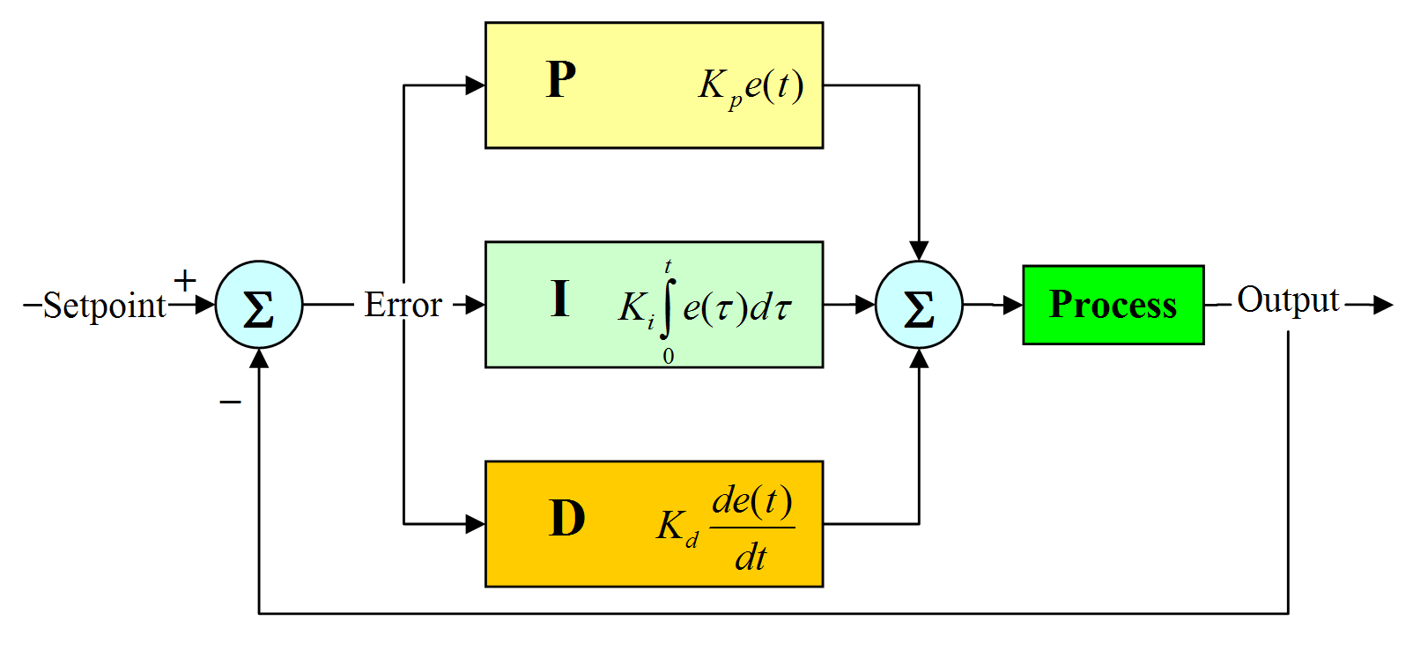
Hình 2.13. Sơ đồ quy trình của PID
Thành phần Proportional (P)
Thành phần này đại diện cho sự điều chỉnh tỷ lệ thuận với độ sai lệch (error) giữa giá trị thực tế và giá trị đặt trước.
Công thức: $P\left(t\right)=K_{p}×e(t)$ (2.1)
Trong đó:
- P(t) là tín hiệu điều khiển của thành phần P.
- K_{p} là hằng số tỷ lệ (Proportional gain).
- e(t) là sai lệch tại thời điểm t, tức là hiệu giữa giá trị đặt r(t) và giá trị thực y(t): e(t) = r(t)−y(t). (2.2)
Thành phần P điều chỉnh tín hiệu điều khiển theo tỷ lệ của sai lệch. Nếu sai lệch lớn, điều chỉnh mạnh hơn và ngược lại. Tuy nhiên, nếu chỉ có thành phần P, hệ thống có thể không bao giờ đạt được giá trị mong muốn (do hiện tượng sai số dư - steady-state error).
Thành phần Integral (I)
Thành phần này tính tổng tích phân của sai lệch theo thời gian, tức là cộng dồn sai lệch tích lũy từ quá khứ đến hiện tại.
Công thức: $I\left(t\right)=K_{i}×\int_{0}^{t}{e\left(τ\right)dτ}$ (2.3)
Trong đó:
- I(t) là tín hiệu điều khiển của thành phần I.
- K_{i} là hằng số tích phân (Integral gain).
- e(τ) là sai lệch tại thời điểm τ
Thành phần I giúp loại bỏ sai số dư (steady-state error) bằng cách tăng dần giá trị điều khiển nếu sai lệch còn tồn tại trong thời gian dài. Điều này làm cho hệ thống đạt được giá trị mong muốn sau một thời gian.
Thành phần Derivative (D)
Thành phần này dựa trên đạo hàm của sai lệch theo thời gian, tức là tốc độ thay đổi của sai lệch.
Công thức: $D\left(t\right)=K_{d}×\frac{d}{dt}e(t)$ (2.4.)
Trong đó:
- D(t) là tín hiệu điều khiển của thành phần D.
- K_{d} là hằng số đạo hàm (Derivative gain).
- e(t) là sai lệch tại thời điểm t.
Thành phần D giúp giảm thiểu hiện tượng dao động và quá điều chỉnh (overshoot) bằng cách dự đoán xu hướng của sai lệch. Nếu sai lệch thay đổi nhanh, thành phần D sẽ điều chỉnh để hệ thống phản ứng nhanh hơn hoặc chậm lại.
Công thức tổng quát:
$u\left(t\right)=Kp×e\left(t\right)+K_{i}×\int_{0}^{t}{e\left(τ\right)dτ}+K_{d}×\frac{d}{dt}e(t)$ (2.5)
Trong đó:
- u(t) là tín hiệu điều khiển đầu ra của bộ PID.
- K_{p}, K_{i}, và K_{d} lần lượt là các hằng số điều chỉnh của các thành phần P, I, và D.
Để bộ điều khiển PID hoạt động hiệu quả, các hằng số K_{p}, K_{i}, và K_{d} cần được điều chỉnh phù hợp.
- K_{p} lớn: Giảm thời gian đạt giá trị mong muốn nhưng có thể gây dao động và quá điều chỉnh.
- K_{i} lớn: Loại bỏ sai số dư nhanh hơn nhưng có thể gây dao động chậm và quá điều chỉnh.
- K_{d} lớn: Giảm dao động và ổn định nhanh hơn nhưng có thể gây nhạy cảm với nhiễu.
Một số ứng dụng chỉ cần sử dụng một hay hai tham số để điều khiển. Lúc đó bộ điều khiển PID thường được gọi là bộ điều khiển PI, PD hay P, I tương ứng với các tham số dùng để điều khiển. Bộ điều khiển PI thường hay được sử dụng trong thực tế, do tác động vi phân thường hay nhạy cảm với nhiễu của các phép đo, và nếu không có tác động tích phân thì hệ thống thường không đạt được trạng thái cần đặt do giới hạn thực tế của các thành phần điều khiển.

Lựa chọn các tham số PID
Nếu các tham số PID (tỉ lệ, tích phân và vi phân) không được lựa chọn thích hợp, tiến trình cần điều khiển có thể bị mất ổn định, đầu ra bị phân kì và có thể kèm theo dao động, và chỉ bị giới hạn bởi sự bão hoà hoặc nứt gãy cơ khí. Điều chỉnh hệ điều khiển là công việc đặt các thông số tỉ lệ, tích phân và vi phân về các giá trị tối ưu để có đáp ứng đầu ra theo mong muốn .
Đáp ứng tối ưu của tiến trình thay đổi theo từng ứng dụng. Một số tiến trình không cho phép đầu ra bị vượt quá điểm đặt, ví dụ như vì lý do an toàn. Một số tiến trình lại cần giảm thiểu năng lượng cần thiết để đầu ra đạt được điểm đặt mới. Thông thường, sự ổn định của đáp ứng đầu ra là cần thiết và tiến trình không được phép dao động trong bất kỳ điều kiện nào và với bất kỳ điểm đặt nào. Một số tiến trình có độ phi tuyến nhất định, và có thể các tham số làm việc tốt ở điều kiện đầy tải sẽ không làm việc được khi tiến trình bắt đầu ở tình trạng không tải.
Có nhiều phương pháp để điều chỉnh hệ PID. Phương pháp hiệu quả nhất thường yêu cầu tìm ra một mô hình toán học cho tiến trình, sau đó chọn P, I và D dựa trên các thông số động trong mô hình đó. Tuy nhiên không phải lúc nào cũng có thể xây dựng được mô hình phù hợp cho tiến trình một cách nhanh chóng hoặc không tốn kém nên các phương pháp điều chỉnh bằng tay vẫn được sử dụng phổ biến trong thực tế. Các phương pháp thường hay được dùng là: điều chỉnh bằng tay, phương pháp Ziegler – Nichols, sử dụng công cụ phần mềm và phương pháp Cohen – Coon.
Phương pháp điều chỉnh bằng tay thường bắt đầu bằng việc đặt các tham số K_{i} và K_{d} bằng 0. Sau đó tăng K_{p} đến khi hệ thống bắt đầu dao động. Tại đó, K_{p} sẽ được đặt lại bằng khoảng ¹_{/2} giá trị này, tiếp tục tăng K_{i} đến khi bù hết được độ sai số khi ở trạng thái cân bằng và hệ thống đạt được điểm đặt với tốc độ hợp lý. Tiếp đó là điều chỉnh K_{d} nếu cần đến khi hệ thống đạt được điểm đặt với thời gian đủ ngắn khi tải bị thay đổi hoặc có nhiễu loạn trong hệ thống. Tuy nhiên nếu đặt K_{d} quá cao có thể dẫn đến phản ứng quá lớn và bị vượt mức đặt hoặc dẫn đến hệ thống mất ổn định. Một hệ PID có tốc độ đáp ứng nhanh thường được điều chỉnh để hơi vượt mức một chút để có thể đạt được mức đặt nhanh hơn. Tuy nhiên một số tiến trình không cho phép bị vượt mức, yêu cầu phải điều khiển “bù quá mức”, với hệ số K_{p} được đặt thấp hơn nhiều giá trị làm hệ thống bắt đầu dao động. Lợi thế của phương pháp là có thể đạt được một hệ thống có đáp ứng đầu ra như ý muốn, và không nhất thiết phải có mô hình toán học chi tiết của hệ thống. Tuy nhiên nhược điểm của phương pháp này là mất nhiều thời gian và cần có chuyên gia có nhiều kinh nghiệm.
Thông số | Thời gian khởi động | Quá độ | Thời gian xác lập | Sai số ổn định | Độ ổn định
$$K_{p}$$ | Giảm | Tăng | Thay đổi nhỏ | Giảm | Giảm cấp
$$K_{i}$$ | Giảm | Tăng | Tăng | Giảm đáng kể | Giảm cấp
$$K_{d}$$ | Giảm ít | Giảm ít | Giảm ít | Về lý thuyết không tác động | Cải thiện nếu $K_{d}$nhỏ
Bảng 2.3. Tác động của việc tăng một thông số độc lập
Một phương pháp điều chỉnh khác là phương pháp Ziegler-Nichols, được đưa ra bởi John G. Ziegler và Nathaniel B. Nichols vào những năm 1940. Giống phương pháp trên, độ lợi $K_{i}$ và $K_{d}$lúc đầu được gán bằng không. Độ lợi P được tăng cho đến khi nó tiến tới độ lợi tới hạn, $K_{u}$, ở đầu ra của vòng điều khiển bắt đầu dao động. $K_{u}$ và thời gian dao động $P_{u}$ được dùng để gán độ lợi như sau:
Dạng điều khiển | $$K_{p}$$ | $$K_{i}$$ | $$K_{d}$$
P | $$0.50K_{u}$$ | - | -
PI | $$0.45K_{u}$$ | $$1.2K_{p}/P_{u}$$ | -
PID | $$0.60K_{u}$$ | $$2K_{p}/P_{u}$$ | $$K_{p}P_{u}/8$$
Bảng 2.4. Bảng hiệu chỉnh theo Phương pháp Ziegler–Nichols
Phương pháp này cho kết quả tương đối tốt cho một hệ PID đa năng, và không yêu cầu mô hình toán học tốt cũng như nhân lực có kinh nghiệm, tuy nhiên với các yêu cầu cụ thể thì thường nó không đạt được kết quả tối ưu.
Nhiều xí nghiệp hiện đại giờ đây chuyển sang sử dụng các phần mềm điều chỉnh PID và tối ưu hoá điều khiển để đảm bảo có các kết quả đảm bảo. Các chương trình này sẽ thu thập số liệu, thiết kế mô hình hệ thống, và gợi ý các điều chỉnh tối ưu. Một số chương trình còn có thể tự điều chỉnh hệ thống bằng cách thu thập các số liệu khi thay đổi điểm đặt.
Các phương pháp điều chỉnh PID toán học thường thay đổi điểm đặt hoặc tạo nên một thay đổi xung trong hệ thống, sau đó dựa vào phân tích tần số của đáp ứng xung để thiết kế hệ PID. Trong các tiến trình có thời gian đáp ứng lớn (như các ứng dụng liên quan đến nhiệt), thường sử dụng các phương pháp điều chỉnh PID toán học vì các phương pháp thử và sai có thể mất vài ngày mới đạt được một bộ giá trị tham số để hệ thống ổn định. Các giá trị tối ưu thường khó có thể xác định bằng các phương pháp toán học. Một số các bộ điều khiển số tích hợp khả năng tự điều chỉnh để hệ thống dần dần tự tìm lấy các giá trị tham số tối ưu.
Yêu cầu của hệ thống khi hoạt động là phải đảm bảo đạt được vị trí đặt trước. Trong quá trình thử nghiệm, khi đạt được vị trí động cơ dừng chuyển động và tải trọng của vật thử nghiệm sẽ làm các cơ cấu trượt xuống dẫn đến không đạt được yêu cầu. Đồng thời khi đạt được vị trí, hệ không được phép dao động nên phương pháp Ziegler – Nichols không đáp ứng được nhu cầu, đồng thời mô hình toán học của hệ thống không đủ chi tiết để có thể tính toán các hệ số theo mô hình toán, do vậy phương pháp được sử dụng là phương pháp điều chỉnh bằng tay. Để thuận tiện cho việc quan sát và thu thập số liệu đáp ứng xung của hệ thống, ứng dụng có sẵn của Arduino IDE là Serial Monitor và Serial Plotter giúp cho việc điều chỉnh được đơn giản và chính xác hơn.

Giới thiệu ba trục quay trong chuyển động
Một máy bay có thể thực hiện 3 kiểu chuyển động. Nó có thể pitch, roll và yaw.
Pitch là kiểu chuyển động khi mũi của máy bay chúc lên trên hoặc chúi xuống dưới. Chuyển động pitch diễn ra xung quanh trục ngang của máy bay.
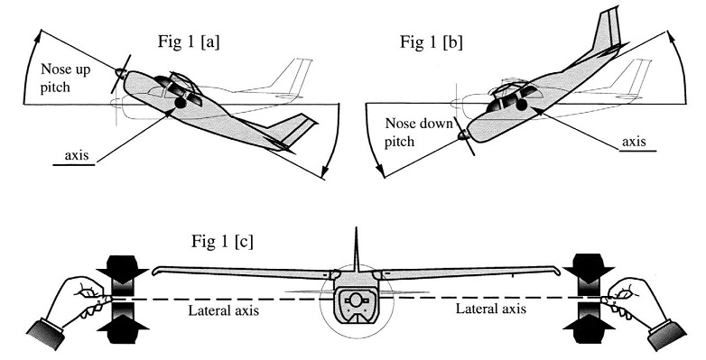
Hình 2.14. Góc Pitch
Roll là kiểu chuyển động khi một trong hai cánh của máy bay liệng xuống còn cánh còn lại thì liệng lên. Ví dụ, nếu máy bay đang roll sang bên trái thì cánh trái sẽ liệng xuống còn cánh phải thì liệng lên. Chuyển động roll diễn ra xung quanh trục dọc thân máy bay.
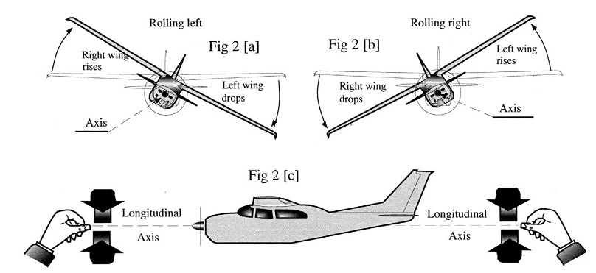
Hình 2.15. Góc Roll
Yaw là kiểu chuyển động khi mũi của máy bay di chuyển qua phải hoặc qua trái. Chuyển động yaw diễn ra xung quanh trục thẳng đứng, vuông góc với thân máy bay.
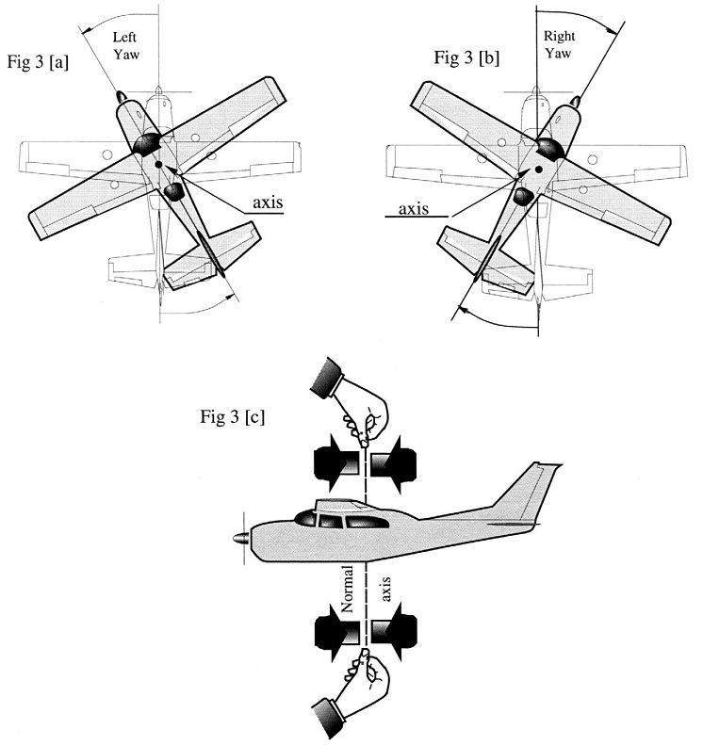
Hình 2.16. Góc Yaw

Mạch cầu H
Xét một cách tổng quát, mạch cầu H là một mạch gồm 4 "công tắc" được mắc theo hình chữ H.
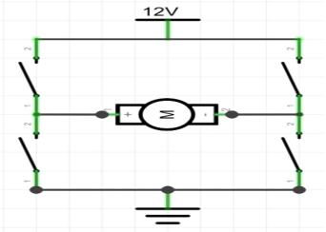
Hình 2.17. Mạch cầu H
Bằng cách điều khiển 4 "công tắc" này đóng mở, ta có thể điều khiển được dòng điện qua động cơ cũng như các thiết bị điện tương tự.
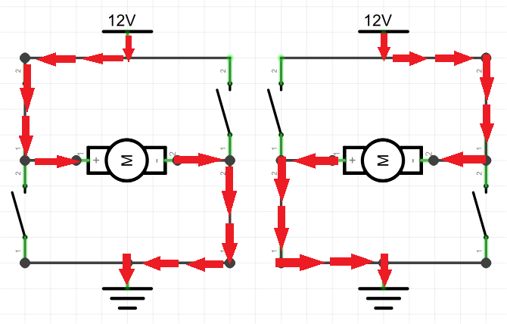
Hình 2.18. Mạch cầu H khi đảo chiều
4 "công tắc" này thường là Transistor BJT, MOSFET hay relay. Tùy vào yêu cầu điều khiển khác nhau mà người ta lựa chọn các loại "công tắc" khác nhau.
Trong sơ đồ này, A và B là 2 cực điều khiển. 4 diode có nhiệm vụ triệt tiêu dòng điện cảm ứng sinh ra trong quá trình động cơ làm việc. Nếu không có diode bảo vệ, dòng điện cảm ứng trong mạch có thể làm hỏng các MOSFET.
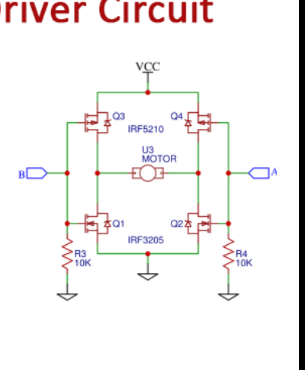
Hình 2.19. Mạch cầu H sử dụng MOSFET
Theo sơ đồ mạch cầu H sử dụng MOSFET, hai cực điều khiển A và B được đưa vào hai nhánh điều khiển riêng rẽ, mỗi nhánh điều khiển một MOSFET kênh P ở phía trên và một MOSFET kênh N ở phía dưới. Tín hiệu điều khiển vẫn sử dụng hai mức HIGH và LOW (lần lượt là 12 V và 0 V). Do đặc tính linh kiện, MOSFET kênh P sẽ dẫn khi điện áp tại cực Gate thấp hơn điện áp nguồn VCC, trong khi MOSFET kênh N sẽ dẫn khi điện áp tại cực Gate cao hơn điện áp tại cực Source.
Với hai cực điều khiển A và B nhận mức HIGH hoặc LOW, mạch có bốn trường hợp hoạt động như sau:
A ở mức LOW và B ở mức HIGH: Ở nhánh A, tín hiệu LOW làm MOSFET kênh P Q3 dẫn, còn MOSFET kênh N Q1 tắt. Ở nhánh B, tín hiệu HIGH làm MOSFET kênh N Q2 dẫn và MOSFET kênh P Q4 tắt. Khi đó dòng điện có thể chạy từ nguồn VCC → Q3 → điểm A của động cơ → sang điểm B → Q2 → GND. Động cơ quay theo chiều thuận (từ A sang B). Đây là trạng thái tạo ra hướng quay thứ nhất của động cơ.
A ở mức HIGH và B ở mức LOW: Ở nhánh A, tín hiệu HIGH làm Q1 dẫn và Q3 tắt; ở nhánh B, tín hiệu LOW làm Q4 dẫn và Q2 tắt. Lúc này dòng điện chạy từ VCC → Q4 → điểm B của động cơ → điểm A → Q1 → GND. Chiều dòng điện đảo ngược so với trường hợp trước đó, nên động cơ quay theo chiều ngược lại (từ B sang A).
A và B cùng ở mức LOW: Tín hiệu LOW ở cả hai nhánh làm hai MOSFET P (Q3 và Q4) đều dẫn, nhưng hai MOSFET N (Q1 và Q2) đều tắt. Mặc dù nguồn VCC được đưa tới hai đầu A và B của động cơ, dòng điện không có đường xuống mass nên không thể hình thành dòng qua cuộn dây. Động cơ không hoạt động và ở trạng thái "treo" (free-run stop nhẹ).
A và B cùng ở mức HIGH: Tín hiệu HIGH làm hai MOSFET N (Q1 và Q2) dẫn và hai MOSFET P (Q3 và Q4) tắt. Cả hai đầu của động cơ đều bị kéo xuống mass. Điều này khiến không có sự chênh lệch điện áp giữa hai đầu động cơ nên động cơ không quay. Tuy nhiên, vì hai đầu động cơ bị nối chung xuống GND, đây là trạng thái phanh điện (brake), làm động cơ dừng nhanh hơn.
Như vậy, để động cơ quay, hai mức điều khiển A và B phải khác nhau (một HIGH – một LOW). Ngược lại, khi A = B, động cơ sẽ dừng. Nếu A = B = LOW, động cơ dừng tự do; nếu A = B = HIGH, động cơ dừng kiểu phanh. Tốc độ quay có thể điều khiển bằng cách áp dụng PWM vào một trong hai cực điều khiển. Độ lớn hiệu điện thế giữa hai cực A–B càng lớn thì tốc độ động cơ càng cao. Động cơ quay thuận khi điện áp tại A thấp hơn B, và quay ngược khi A cao hơn B.

Lưu đồ giải thuật
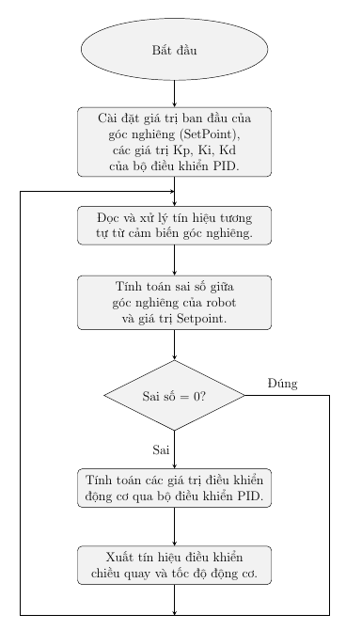
Hình 2.20. Lưu đồ giải thuật của hệ thống

Đọc tín hiệu của MPU6050

Tính toán các giá trị điều khiển động cơ qua bộ điều khiển PID

THỰC NGHIỆM VÀ ĐÁNH GIÁ
Trình bày các kết quả thực nghiệm (đo đạc), so sánh với lý thuyết và lý giải tính đúng đắn của các kết quả này

KẾT LUẬN
- Trình bày ngắn gọn mục đích ý nghĩa của nội dung đồ án môn học đã thực hiện
- Mô tả sơ lược một số kết quả đạt được của giải pháp thiết kế
- Trình bày những mặt còn hạn chế của giải pháp
- Định hướng phát triển trong tương lai cho đề tài

TÀI LIỆU THAM KHẢO
Chỉ ghi những tài liệu đã thực sự được dùng trong bản thuyết minh/ báo cáo:
4.1. Tài liệu tham khảo gồm những ấn phẩm như sách, tạp chí..., được trích dẫn, sử dụng về ý tưởng trong thuyết minh. Phải chỉ rõ việc sử dụng trong thuyết minh bằng lời trích dẫn hoặc ý tưởng, kèm theo số thứ tự tài liệu tham khảo.
4.2. Các tài liệu tham khảo được xếp theo từng khối tiếng, theo trình tự:
Việt - Nga - Anh - Pháp - Đức.
Riêng tài liệu bằng tiếng Trung Quốc - Nhật bản - Lào thì giữ nguyên không phiên dịch, phiên âm và xếp sau các khối tiếng trên.
4.3. Trình tự xếp danh mục tài liệu tham khảo trong từng khối tiếng theo nguyên tắc:
- Tác giả là người Việt Nam xếp theo thứ tự A, B, C của tên tác giả mà không đảo lộn trật tự Họ, Tên.
- Tác giả là người nước ngoài xếp theo thứ tự A, B, C của họ tác giả (kể cả tài liệu đã dịch sang tiếng Việt).
- Tài liệu không có tên tác giả xếp theo thứ tự A, B, C của tên tài liệu.
4.4. Mỗi tài liệu trong danh mục phải ghi đủ các thông tin theo trình tự sau: Số thứ tự, họ và tên tác giả, tên tài liệu (bài báo hoặc sách), nguồn (tên tạp chí hoặc sách, nơi xuất bản, năm xuất bản). Danh mục các tài kiệu tham khảo được đánh số thứ tự liên tục từ 1 đến hết, qua tất cả các khối tiếng.
Ví dụ 1: Hoàng Ngọc Giao, Lập trình C++, Nhà xuất bản thống kê,
Hà Nội 1996.
4.5. Trích dẫn trong thuyết minh cần viết rõ số thứ tự của trang được trích dẫn, còn số thứ tự tài liệu tham khảo được đặt trong ngoặc vuông. Ví dụ: trích ở trang 20 tài liệu 5 thì ghi là: Trích trang 20 [5].

PHỤ LỤC
//**************************************************************//
//---BO MON KY THUAT VI XU LY - KHOA VO TUYEN DIEN TU -HVKTQS---//
//==============================================================//
//DE TAI DO AN NHUNG: THIET KE XE HAI BANH TU CAN BANG
//PHAN MEM: ARDUINO IDE
//PHAN CUNG: HE THONG XE HAI BANH VA MAY TINH
//--------------------------------------------------------------//
//TEST AND DESIGN: VI VAN HUYEN, DANG THI HONG CHINH, DIEP VAN DU
//**************************************************************//
#include <Wire.h>
#include <Arduino.h>

// --- Cấu hình chân Driver TB6612FNG ---
const int AIN1 = 4;
const int AIN2 = 7;
const int PWMA = 5;
const int BIN1 = 8;
const int BIN2 = 9;
const int PWMB = 6;
const int STBY = 12; // Nếu bạn nối STBY vào 5V cứng thì bỏ qua dòng này
const int PIN_5V_10 = 10;

// --- Hằng số cấu hình MPU6050 ---
#define MPU_ADDR 0x68
#define ACCEL_START_REG 0x3B

// Hệ số chuyển đổi
const float ACC_SCALE = 16384.0f;
const float GYRO_SCALE = 131.0f;

// Hệ số alpha của complementary filter
const float COMP_ALPHA = 0.98f;

// Số mẫu để hiệu chuẩn
const int CALIB_SAMPLES = 1000;
const long SERIAL_BAUD = 115200;

// --- Biến PID Controller ---
float setpoint = -0.8; // Góc cân bằng (Thường ko phải 0 tuyệt đối do trọng tâm lệch, hãy chỉnh số này)
float Kp = 25.0; // Tăng Kp lên vì cần phản ứng mạnh với động cơ
float Ki = 0.1;
float Kd = 1.5;

float pidOutput = 0; // Đầu ra của bộ PID
float integral = 0; // Tích phân lũy
float lastError = 0; // Sai số lần trước
unsigned long lastPidTime = 0; // Thời gian PID lần trước

// --- Biến MPU6050 ---
float gyroBiasX = 0.0f;
float gyroBiasY = 0.0f;
unsigned long lastMicros = 0;
float roll = 0.0f;
float pitch = 0.0f;

// --- Prototype hàm ---
void mpuWrite(uint8_t reg, uint8_t val);
void readMPU(int16_t &ax, int16_t &ay, int16_t &az, int16_t &gx, int16_t &gy, int16_t &gz);
void calibrateGyro(int samples);
void computePID(float input, float dt);
void controlMotors(float output); // Hàm mới thêm

// ---------------- SETUP ----------------
void setup() {
Serial.begin(SERIAL_BAUD);
Wire.begin();
delay(20);

// Cấu hình chân Motor
pinMode(AIN1, OUTPUT); pinMode(AIN2, OUTPUT); pinMode(PWMA, OUTPUT);
pinMode(BIN1, OUTPUT); pinMode(BIN2, OUTPUT); pinMode(PWMB, OUTPUT);
pinMode(STBY, OUTPUT);
digitalWrite(STBY, HIGH); // Bật Driver
pinMode(PIN_5V_10, OUTPUT); // Chân 10

digitalWrite(PIN_5V_10, HIGH); // Chân 10 lên 5V

// Cấu hình MPU6050
mpuWrite(0x6B, 0x00); // Thức dậy MPU6050
mpuWrite(0x1B, 0x00); // Gyro ±250 deg/s
mpuWrite(0x1C, 0x00); // Accel ±2g
delay(50);

Serial.println(F("MPU6050 PID Balancing Robot Initializing..."));

// Hiệu chuẩn Gyro
Serial.println(F("Calibrating gyro bias - KEEP SENSOR STILL..."));
calibrateGyro(CALIB_SAMPLES);
Serial.print(F("Gyro bias initialized."));

// Khởi tạo thời gian
lastMicros = micros();
lastPidTime = micros();

Serial.println(F("=== Starting Control ==="));
}

// ---------------- LOOP CHÍNH ----------------
void loop() {
unsigned long now = micros();

// Tính delta time chính xác
float dt = (now - lastMicros) / 1000000.0f;
lastMicros = now;

// --- 1. Đọc và tính toán góc từ MPU6050 ---
int16_t ax, ay, az, gx, gy, gz;
readMPU(ax, ay, az, gx, gy, gz);

float accX = (float)ax / ACC_SCALE;
float accY = (float)ay / ACC_SCALE;
float accZ = (float)az / ACC_SCALE;

float gyroX = (float)gx / GYRO_SCALE - gyroBiasX;
float gyroY = (float)gy / GYRO_SCALE - gyroBiasY;

// Tính góc từ accelerometer
float rollAcc = atan2(accY, accZ) * 180.0f / PI;
float pitchAcc = atan2(-accX, sqrt(accY*accY + accZ*accZ)) * 180.0f / PI;

// Complementary Filter
static bool init = true;
if (init) {
roll = rollAcc;
pitch = pitchAcc;
init = false;
}

roll = COMP_ALPHA * (roll + gyroX * dt) + (1.0f - COMP_ALPHA) * rollAcc;
pitch = COMP_ALPHA * (pitch + gyroY * dt) + (1.0f - COMP_ALPHA) * pitchAcc;

// --- 2. TÍNH TOÁN PID CHO GÓC PITCH ---
// Nếu góc nghiêng quá lớn (>45 độ), coi như đã ngã -> Tắt PID, tắt motor
if (abs(pitch) > 45) {
pidOutput = 0;
integral = 0; // Reset tích phân
controlMotors(0);
} else {
computePID(pitch, dt);
// --- 3. ĐIỀU KHIỂN ĐỘNG CƠ ---
controlMotors(pidOutput);
}

// --- 4. XUẤT DỮ LIỆU ---
// Gửi ít lại để đỡ lag vòng lặp (mỗi 50ms gửi 1 lần)
static unsigned long lastPrint = 0;
if (millis() - lastPrint > 50) {
sendPIDDataToSerial();
lastPrint = millis();
}
}

// ---------------- HÀM PID CONTROLLER ----------------
void computePID(float input, float dt) {
if (dt <= 0) dt = 0.01f;

float error = setpoint - input;

float proportional = Kp * error;

integral += error * dt;
integral = constrain(integral, -200, 200); // Nới lỏng giới hạn tích phân một chút cho motor

float derivative = (error - lastError) / dt;

pidOutput = proportional + (Ki * integral) + (Kd * derivative);

// Giới hạn đầu ra PWM (-255 đến 255)
pidOutput = constrain(pidOutput, -255, 255);

lastError = error;
}

// ---------------- HÀM ĐIỀU KHIỂN ĐỘNG CƠ) ----------------
void controlMotors(float output) {
// Deadzone compensation: Động cơ cần một lượng PWM tối thiểu để bắt đầu quay
// Giả sử cần PWM = 30 để thắng ma sát (cần chỉnh tùy động cơ thực tế)
int minPWM = 20;
int pwmSignal = 0;

if (output > 0) {
pwmSignal = (int)output + minPWM;
} else if (output < 0) {
pwmSignal = (int)output - minPWM;
} else {
pwmSignal = 0;
}

// Giới hạn lại lần nữa sau khi cộng minPWM
pwmSignal = constrain(pwmSignal, -255, 255);
int speed = abs(pwmSignal);

// Logic chiều quay (Kiểm tra thực tế: Nếu robot chạy ngược hướng nghiêng thì đổi chiều ở đây)
if (pwmSignal > 0) {
// Tiến (Forward)
digitalWrite(AIN1, HIGH); digitalWrite(AIN2, LOW);
digitalWrite(BIN1, HIGH); digitalWrite(BIN2, LOW);
} else if (pwmSignal < 0) {
// Lùi (Reverse)
digitalWrite(AIN1, LOW); digitalWrite(AIN2, HIGH);
digitalWrite(BIN1, LOW); digitalWrite(BIN2, HIGH);
} else {
// Dừng
digitalWrite(AIN1, LOW); digitalWrite(AIN2, LOW);
digitalWrite(BIN1, LOW); digitalWrite(BIN2, LOW);
speed = 0;
}

analogWrite(PWMA, speed);
analogWrite(PWMB, speed);
}

// ---------------- HÀM XUẤT DỮ LIỆU UART ----------------
void sendPIDDataToSerial() {
Serial.print("Setpoint:"); Serial.print(setpoint);
Serial.print(",Pitch:"); Serial.print(pitch);
Serial.print(",PID_Out:"); Serial.println(pidOutput);
}

// ---------------- HÀM HỖ TRỢ MPU6050 (GIỮ NGUYÊN) ----------------
void mpuWrite(uint8_t reg, uint8_t val) {
Wire.beginTransmission(MPU_ADDR);
Wire.write(reg);
Wire.write(val);
Wire.endTransmission();
}

void readMPU(int16_t &ax, int16_t &ay, int16_t &az, int16_t &gx, int16_t &gy, int16_t &gz) {
Wire.beginTransmission(MPU_ADDR);
Wire.write(ACCEL_START_REG);
Wire.endTransmission(false);
Wire.requestFrom(MPU_ADDR, 14, true);
ax = (Wire.read() << 8) | Wire.read();
ay = (Wire.read() << 8) | Wire.read();
az = (Wire.read() << 8) | Wire.read();
int16_t tmp = (Wire.read() << 8) | Wire.read();
gx = (Wire.read() << 8) | Wire.read();
gy = (Wire.read() << 8) | Wire.read();
gz = (Wire.read() << 8) | Wire.read();
(void)tmp;
}

void calibrateGyro(int samples) {
long sumGX = 0, sumGY = 0;
for (int i = 0; i < samples; i++) {
int16_t ax, ay, az, gx, gy, gz;
readMPU(ax, ay, az, gx, gy, gz);
sumGX += gx;
sumGY += gy;
delay(2);
}
gyroBiasX = (float)sumGX / (float)samples / GYRO_SCALE;
gyroBiasY = (float)sumGY / (float)samples / GYRO_SCALE;
}

NHỮNG LƯU Ý CHUNG
Thuyết minh được đánh máy vi tính và in trên khổ giấy trắng A₄
(210 mm x 297mm). Số trang theo từng nội dung đề tài (không kể bảng biểu, đồ thị, danh mục tài liệu tham khảo, phụ lục). Báo cáo đánh trên máy tính dùng phông chữ Unicode cỡ chữ 14, dãn dòng ở chế độ 1,5 Line, lề trên 25mm, lề dưới 20mm, lề trái 35mm, lề phải 15mm. Các bảng trình bày theo chiều ngang khổ giấy thì đầu bảng là lề trái của trang. Vị trí đánh số trang vào chính giữa phía trên trang in bắt đầu từ trang Mở đầu. Không ghi chú thích vào trong phần Header và Footer.
- Cấu trúc bản thuyết minh:
+ Mở đầu.
+ Các chương, số thứ tự của chương, mục, tiểu mục được đánh số bằng các nhóm gồm 2,3 chữ số cách nhau bằng dấu chấm (.)
Ví dụ: Chương 2
2.1
2.1.1
2.1.2
2.2...
+ Kết luận
+ Danh mục tài liệu tham khảo
+ Phụ lục (nếu có).
- Báo cáo phải trình bày ngắn gọn, rõ ràng, không được tẩy xóa, các trang báo cáo, bảng biểu, hình vẽ đều được đánh số thứ tự theo trình tự các trang của thuyết minh.
- Các công thức, bảng biểu, hình vẽ trong bản thuyết minh được đánh số theo chương. Số của chương ghi trước, số của công thức hoặc bảng biểu hoặc hình vẽ ghi sau. Số của công thức được căn theo lề phải của trang; số của bảng biểu được viết bên trên và căn theo lề bên phải bảng; số của hình vẽ được viết vào phần dưới và căn vào giữa hình.
Ví dụ: Hình vẽ số 2 trong chương 3 thì đánh số là: Hình vẽ 3.2.
- Quy định về cách ghi các công thức tính:
+ Tất cả các công thức trong thuyết minh phải được soạn thảo bằng MSWord hoặc Mathtype và được đánh số theo thứ tự quy định.
+ Công thức tính được thay số và cho kết quả ngay mà không qua các bước tính trung gian sau đó mới giải thích. Nếu trong công thức tính có đại lượng lại là một hàm thì hàm đó được viết tương tự như công thức. Cuối mỗi câu giải thích một đại lượng đánh dấu ";" trừ đại lượng cuối cùng được đánh dấu chấm. Chú ý phải ghi thứ nguyên.
Ví dụ: 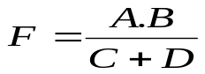= Thay số = Kết quả [thứ nguyên];
Trong đó:
- A là .... [thứ nguyên];
-= Thay số = Kết quả [thứ nguyên];
Với + a là ................... [thứ nguyên];
+ b là ................... [thứ nguyên];
+ c là ................... [thứ nguyên];
- C là ................... [thứ nguyên];
- D là ................... [thứ nguyên].
Cách ghi số thứ tự công thức: Công thức số 2 trong Chương 2 thi đánh số là 2.2.

